Manual de Usuario

Sistema de Gestión de Entrada de Documentos Módulo Móvil.

# Ingreso a la aplicación

Al ingresar a la aplicación se mostrará la siguiente pantalla:

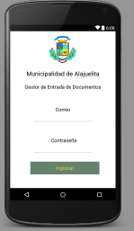

El campo de correo debe de ingresar su correo de la Municipalidad de Alajuelita. El campo de contraseña es para el ingreso de la clave que se le fue otorgada para que ingresará al sistema. Al presionar Ingresar pueden suceder dos cosas:

* 1. Mostrar error debido a que ha ingresado un dato incorrectamente. Esto se le informará mediante un mensaje en la parte inferior de la pantalla.
  2. Sus datos son correctos y puede ingresar al sistema. Para ello se le mostrará una nueva pantalla.

# Navegación por menú

Si ingreso correctamente al sistema será re direccionado a esta pantalla donde podrá seleccionar tres opciones:

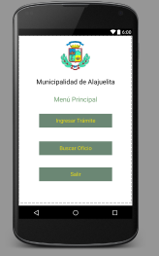

1. Ingresar Trámite: Al seleccionar esta opción se le mostrará a la pantalla para ingresar un nuevo trámite.
2. Buscar Oficio
3. Salir

# Ingresar trámite

La pantalla de ingreso de trámite se ve de la siguiente manera:

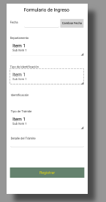

## Información de los campos.

1. Fecha: Se mostrará automáticamente con la fecha actual. Al presionar cambiar fecha puede modificar la fecha.
2. Departamento: Al tocarlo se despliega una lista con los departamentos registrados
3. Tipos de Identificación: Hace referencia la cédula de identidad costarricense o la cédula extranjera.
4. Identificación: Campo para ingresar la identificación del suscrito con el formato que se le presenta.
5. Tipo de Trámite: Se selecciona la naturaleza del trámite que se esta realizando.
6. Detalle del Trámite: En esta campo se puede ingresar los datos que se consideren necesarios.

## Sobre el registro.

Al presionar registrar, si todo esta correcto el código de seguimiento será mostrado sobre el botón de Registrar. De lo contrario puede presentar dos errores

1. El primero es referente al formato de la identificación. Si es incorrecto se mostrará en color rojo.
2. El segundo es si existe algún campo en blanco, en ese caso se mostrará un mensaje de error.